El teatre a Andorra passa a ser més comercial, va dir l’experta en teatre Fabiola Sofía Masegosa
15.02.2019 OPINIÓ / TEATRE
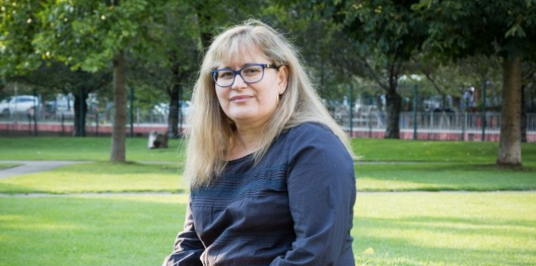
Fabiola Sofía Masegosa Gayo nascuda a Alacant el 9 d’abril de 1968. Professora, tutora a la UNED i traductora jurada. Llicenciada en Filologia espanyola per la UNED i doctora en Filologia catalana per la Universitat de Lleida en el programa Territori, patrimoni i cultura catalana amb la tesi doctoral La vida teatral a Andorra de 1900 a 1970. (2017). L’any 2018 va guanyar l’accesit del premi Principat d’Andorra de Recerca Històrica de la 41a Nit Literària andorrana amb el treball de recerca La vida teatral a Andorra de 1900 a 1970. Fabiola va compartir els seus pensaments amb all-andorra.com sobre el teatre a Andorra durant els primers 70 ans del segle XX:
“El teatre a Andorra durant els primers 70 anys del segle XX comença a deixar de ser un teatre merament popular —com ho era durant el segle passat— i, a poc a poc, passa a ser més comercial.
Com és natural, ja que el català és la llengua oficial del país, el públic andorrà preferia les obres de teatre escrites per autors catalans, seguides de les que feien els autors en castellà i, finalment, les fetes per autors francesos, sent molt escasses o casi inexistents les realitzades per autors anglesos.
A Andorra, no hi havia una censura política teatral, com va existir a Catalunya i Espanya durant el franquisme, però si trobem — atès que Andorra és un país amb dos coprínceps, l’episcopal i el francès— una censura moral per part del bisbe d’Urgell. I a més, també a Espanya, a l’època, hi havia molts partidaris del que denominàvem la bona moral. A tall d’exemple, aquí tenim una de les poques crítiques que hem pogut constatar, dirigida a la representació del sainet Mala nit de Josep Maria Pous i Arxer, i inserida al diari El Matí: “És una llàstima, però, que els aficionats posin en escena obres com «Mala nit», la qual contenia algunes expressions contràries a la bona moral.”
El drama Els fruits d’una mala educació (Les escoles laiques), va provocar també polèmica a Andorra. Aquesta és una obra d’autor anònim, de propaganda de les escoles catòliques contra els defensors de les escoles atees i dels errors que cometien. L’obra, a Andorra, va fer esclatar un conflicte entre el veguer episcopal i el francès. A continuació, tenim unes breus mostres que aquest veguer va utilitzar per il·lustrar l’atac al laïcisme de l’educació francesa:
«Jean chasse de la maison familiale son propre père, parce que ce dernier lui reproche de faire instruire son fils Louis à l’école laïque.
Louis est envoyé par son père à Barcelone, pour y poursuivre ses études. Il y mène, avec un compagnon qui a reçu la même instruction que lui, une mauvaise vie.
Submergés dans la fange des vices, parmi les compagnons les plus vils, la carrière qu’ils suivent, c’est celle du crime.
Blessé grèvement par un des ses compagnons de débauche, Louis vient de mourir sous les veux de son père et de son grand-père.
Il maudit son père :
Louis : C’est vous mon assassin… que votre sang soit maudit… Et s’il est vrai qu’il y a un enfer, comme vous le prétendez à présent, j’irai, mais vous aussi, vous serez l’aliment de ses flammes.
Quelques personnes entrent précipitadament, et l’une d’elles demande : Que se passe-t-il?
Séraphin : Ce sont les fruits de la maudite et fatale école laïque (fin)»
Així, després de reunir-se amb el delegat permanent episcopal i amb el bisbe Guitart, i després també d’un seguit de correspondència assenyalant les parts de l’obra que ofenien l’ensenyament gal, les queixes del veguer van fer que el síndic general anul·lés temporalment la representació davant del perill que provoqués una alteració de l’ordre públic. Finalment, l’obra es va posar en escena el diumenge dia 10, amb el títol Els fruits d’una mala educació. Aquesta nova versió, que, a més del canvi de títol, va suprimir alguns dels fragments més violents contra l’ensenyament laic que el mateix veguer francès havia subratllat en la seva carta al bisbe, va ser fruit de la resolució que va prendre el prelat davant les queixes del veguer per solucionar la controvèrsia que s’havia creat i que es pogués dur a terme la funció.
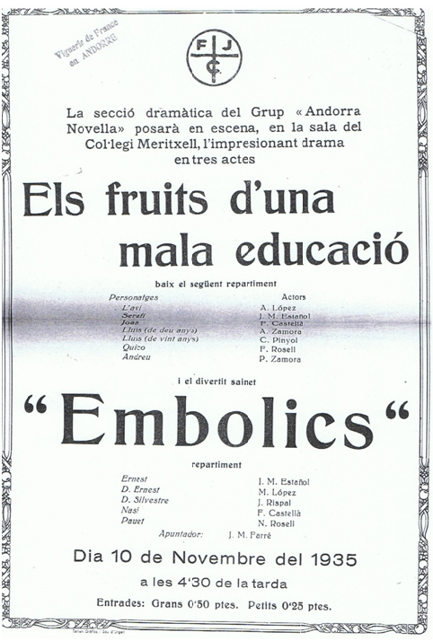
Entre els anys 1900 i 1930, trobem una mitjana anual de quatre representacions teatrals populars lligades a festivitats religioses (Carnestoltes, Nadal, Pasqua) que es repeteixen any rere any. A partir de 1930, s’incrementen a mitja dotzena i apareix a l’escena andorrana el teatre d’autor. La primera constància que tenim d’un representació teatral no tradicionals és l’any 1930 amb Don Gonçalo o l’orgull del gec d’Albert de Sicília i Llanas i la comèdia Mala nit, de Josep M. Pous.
L’any 1934 apareix la primera obra andorrana, En terres d’Andorra de Jacint Martisella Pobla estrenada el 1934. El 1935 s’estrena Terra Baixa de Guimerà. Es representen molts sainets, però un autor tan important dins d’aquest gènere, com ho és Serafí Pitarra, no apareix fins al 1964 amb la representació del sainet El ferrer de tall. Des d’aleshores l’activitat teatral augmenta progressivament fins a una dotzena de representacions teatrals durant l’any 1969, entre obres modernes i populars.
Amb l’arribada de la postguerra espanyola i la Segona Guerra Mundial, es va deixar d’editar premsa al país, per la qual cosa amb prou feines queden fonts de les obres que van ser escenificades. Passades totes dues guerres, el teatre reviu i arriba un gran canvi: deixa de ser exclusivament teatre tradicional-popular i es torna més modern i comercial. L’any 1960, amb l’apogeu del Casal del Centre, l’activitat teatral s’intensifica i es comencen a fer cursos de teatre.
Entre els 39 dramaturgs catalans representats a Andorra durant aquestes dates, destaquen: Josep Maria Sagarra (Cançó d’una nit d’estiu, entre 1968 i 1969; El Fiscal Requesens, 1961; La corona d’espines, 1967; La ferida lluminosa, 1960, 1964-1967; Soparem a casa, 1968), Santiago Rusiñol (A ca l’anticuari, 1968-1969; El casament de conveniència, 1968-1969; Els jocs florals de Canprosa, 1935; La bona gent, 1964-1967; L’obligació i la devoció, desconec la data de la seva representació a Andorra), Ignasi Iglésies i Pujades (El cor del poble, 1932, 1935, 1944, 1963; Gira-sol, també desconec la data de representació a Andorra) i Àngel Guimerà (La sala d’espera, 1936; Terra baixa, 1935). I també Fréderic Soler (El ferrer de tall, 1964), Albert de Sicilia (Don Gonçalo o l’orgull del gec, 1930, 1936, 1945, 1967), Jordi-Pere Cerdà (Quatre dones i el sol) i Lluis Capdevila i Vilallonga, que destaca per haver escrit el llibret de la millor sarsuela catalana, Cançó d’amor i de guerra, 1968. Pel que fa als castellans, destaquen Zorrilla (Don Juan Tenorio, 1964, 1967), Jacinto Benavente (La malquerida, 1935) i José María Pemán (El divino impaciente, 1933). No hi ha cap autor del Segle d’Or, com ara Lope de Vega o Calderón. Entre els dramaturgs en francès, tenim a Paul Claudel (L’Annoce faite a Marie, 1956), a Alphonse Daudet (L’Arlesiana, 1968) i a Maeterlinck (L’alcalde de Stilmonde).
Per descomptat, entre les obres més representades durant aquesta època hi ha les de caràcter tradicional i popular com: Els Pastorets, El ball de l’óssa, Els contrabandistes, La guerra entre moros i catalans, El pessebre vivent (Esteve Albert i Corp), El Tralarí i la Marieta, La mort i enterrament del Carnestoltes, Els segadors i Els dallaires, entre d’altres.
Doncs, com deia Xavier Fabregas, aquest teatre popular «és fet pel poble i per al poble». Es representa a l’exterior: a la muntanya, als carrers i a les places. El públic i actors es barregen contínuament i, fins i tot, hi ha moments en què arriben a compartir les mateixes funcions.
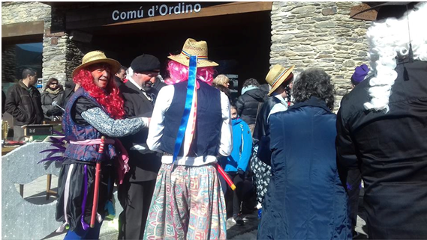
Una altra qüestió important és que a Andorra no hi havia locals exclusivament dedicats a la representació teatral. Només he trobar informació secundària de l’existència d’un teatre a Ordino, del qual no he pogut esbrinar la localització i l’ús del qual suposo que també seria polivalent. Així, hi havia espais o escenaris en diverses associacions, col·legis, cinemes, etc., que tenien diferents usos culturals, als quals se sumava el teatre”.
***
Publicacions de Fabiola Sofía Masegosa :
– “En terres d´Andorra”, análisis de una pieza teatral representativa andorrana. Epos: Revista de filología, ISSN 0213-201X, Nº 27, 2011, p. 145-158.
– El gat negre i El rebost, La Llançadora – Comú d’Encamp, 2014
– Per què em considero andorrana?, DOI 10.2436/15.0110.17.5, a 26a Diada Andorrana, XLV Universitat Catalana d’Estiu, Societat Andorrana de Ciències (SAC), 18 d’agost de 2013, Prada de Conflent, ISBN 978-99920-61-19-0.
– “Lluís Capdevila i Vilallonga, el dramaturg”, Àgora cultural 28, Andorra, 2016, p. 19.
– “Joan Puig i Salarich, un intel·lectual polifacètic”, Àgora Cultural 29, 2017, p. 32-34.

